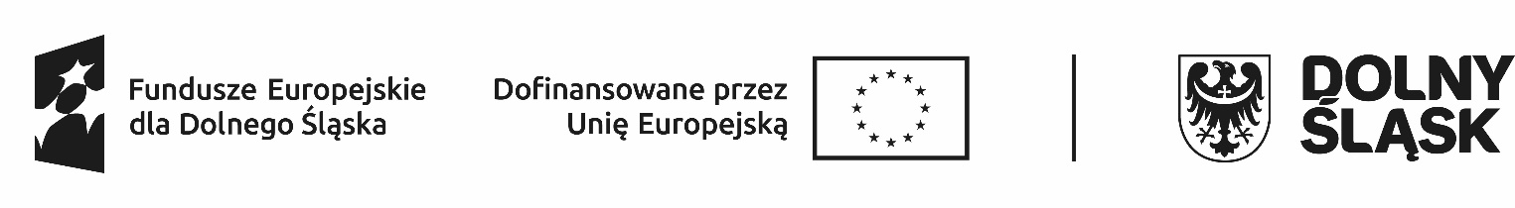
Działania do wykonania w ramach projektu Szkoły nowych możliwości w Gminie Mirsk – wsparcie szkolnictwa podstawowego.
23.05.2025
Rodzaj zajęć | Osoba prowadząca | klasy | Termin realizacji
Koło młodych ekologów | Edyta Hryciew | I-II | 23.05. 20025r. (piątek):  12.45-13.30
Pismo i druk 3D | Barbara Koliszko | VII | 23.05. 20025r. (piątek):  9:50 – 10:35  10:45 – 11:30  11:45 – 12:30  Zajęcia zostały przełożone z:  26.05.2025r. (poniedziałek)  13.40-14.25  14.30-15.15  28.05.2025r. (środa)  13.40- 14.25
Koło ekologiczne z wykorzystaniem eksperymentu | Violetta Segedyn | IV | 23.05. 20025r. (piątek):  11.45-12.30  zajęcia przeniesione  22.05.2025 r. (czwartek):  13.40 – 14.25
Zajęcia wyrównawcze z matematyki | Katarzyna Kamyk | VIII | 23.05. 20025r. (piątek):  13.40 – 14.25  14.30- 15.15  zajęcia odwołane - wycieczka
Terapia pedagogiczna | Ewa Baszak | III | 23.05. 20025r. (piątek):  12.30-14.30
Koło ekologiczne z wykorzystaniem eksperymentu | Violetta Segedyn | V | 23.05. 20025r. (piątek):  10.45-11.30  zajęcia odwołane - wycieczka
Zajęcia wyrównawcze z matematyki | Małgorzata Husak | II-III | 23.05. 20025r. (piątek):  11.45-12.30
Koło z języka angielskiego | Tomasz Łoś | VI | 23.05. 20025r. (piątek):  12.45-13.30  zajęcia odwołane - wycieczka
Koło z fizyki | Andrzej Całko | VII | 23.05. 20025r. (piątek):  14.30-15.15  zajęcia odwołane - wycieczka

